**Jesús histórico**

**Una curiosidad legítima en el buen catequista es determinar los datos objetivos sobre la figura histórica de Jesús. Siempre los hechos terrenos del Señor han sido fuente de inspiración catequística y por eso es bueno mirarlos, usarlos y documentarse al respecto.**

**Con niños pequeños se pre­senta su itinerario en la tierra tal como estamos habituados a describirlo desde la perspectiva del Evangelio. Y no es oportuno formular otros tipo de planteamientos: críticos, arqueológicos, simbólicos, etc.**

**Pero con cate­quizandos mayo­res, a medida que la ciencia histó­rica va configurando sus modos de pensar, puede aparece la duda de si Jesús es histórico tal como lo fue César Augusto o Séneca.**

**Interesa en la catequesis de estos catequizandos que estudian Historia, Arqueología o sociología, reflexionar sobre Jesús en cuanto figura real y concreta.  ¿Es lo que decimos de El de forma ordinaria o lo miramos como figura religiosa envuelta en nubes de leyenda, al igual que acontece con Buda, siete siglos antes, o con Mahoma, seis siglos después?**

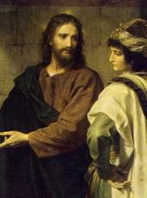

**Esta duda abarca a la mayor parte de los fundadores de religiones orientales: Confucio, Lao-tze, Mencio, Zoroastro, Manes, incluso abarca a las figuras bíblicas de Abrahán, José, Moisés, Josué, Salomón, Elías, Isaías, etc.**

**1. El Jesús Histórico.**

**Es frecuente entre los teólogos dejarse llevar por la inquietud arqueológica y científica de separa lo que en Jesús hay de hecho religioso, al cual se debe acceder fundamentalmente por la fe, y lo que hay de personaje histórico, al que se debe acceder en la medida de lo posible por la historia rigurosa y por la crítica documental exhaustiva.**

**Gustan los historiadores y los teólogos, sobre todo si se hallan excesivamente influidos por la teología crítica radical de ascendencia protestante del siglo XIX (Bruno Bauer, Albert Kalthoff, Harnak, etc.) diferenciar entre el Cristo de la fe y el Jesús de la Historia.**

**De insistir en esta distinción, se corre el riesgo de confusión en los catequizandos no excesivamente preparados. Si miramos a Jesús sólo como figura de la Historia no llegamos al verdadero Cristo de la fe. Jesús fue un hombre real. Pero los creyentes vemos a Dios en ese hombre concreto que surgió en un país y en un tiempo determinado.**

**Esto no es incompatible con el perfil terreno de un hombre que apareció en Nazareth, que predicó un mensaje vinculado al judaísmo en Palestina, que murió crucifi­cado en Jerusalén.**

**El creyente debe resaltar su perfil verdaderamente divino, trascendente, misterioso. Es el evangélico y el centro de la catequesis. Pero no puede ignorar la dimensión humana de Cristo.**

**Sólo desde ella se llega a la realidad total de su per­sona divina, encarnada en la naturaleza humana, y de su mensaje, inexplicable si no es desde la proclamación en medio de un pueblo, emblema de toda la humanidad, y en un mo­mento concreto de la Historia, reflejo de todos los tiempos humanos.**

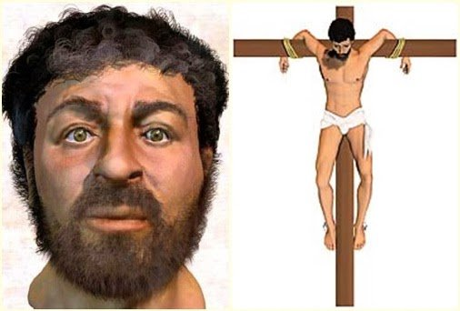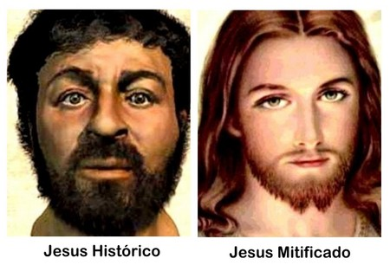

**2. Verdadera figura histórica**

**A esta sintonía humano-divina hay que responder en la catequesis. Hay que partir de la afirmación categórica de la existencia concreta y terrena de Jesús. Es un perso­naje real como otros de la Historia.**

**Sobre ella hay más o menos datos, no muchos, demostrables con las más rigurosas exigencias de la cronología y geografía; pero son suficientes para pensar que no se trata de una suposición o idealización posterior de los cristianos receptores de su mensaje.  
    Jesús fue un hombre que se presentó como maestro o predi­cador ambulante, independiente del Templo de Jerusalén, al que acudía como buen israelita. Llamó la aten­ción de la gente con sus hechos milagrosos y con sus dichos valientes, proféticos y coherentes.**

**Al margen de los que recogieron los testigos directos o indirectos, que luego escribieron los Evangelios o redactaron cartas sobre su doctrina, hay sospechas de que existieron otros muchos que no han llegado a nosotros con nitidez, pero que laten en escritos no inspirados o en tradiciones de los primeros tiempos.**

**Los que han llegado son suficientes para pensar en su existencia real, con más garantías técnicas que las referencias de otros personajes antiguos.**

**Incluso, podemos afirmar con contundencia que de pocos personajes antiguos quedan tantos testimonios tan inmediatos en el tiempo y en el lugar al protagonista del que hablan como acontece de Jesús. Sólo algunos emperadores o reyes, documentados por cortesanos y cronistas, han tenido semejante número de referencias sobre su itinerario humano o sus hazañas.**

**La existencia histórica de Jesús se halla recogida con claridad por los autores cristianos desde el siglo I.**

**Además de los evangelistas y de los Apóstoles que escribieron cartas o de comunidades que redactaron cánones eucarísticos o plegarias alusivas a su figura divina y humana, otros escritores hablaron de El.**

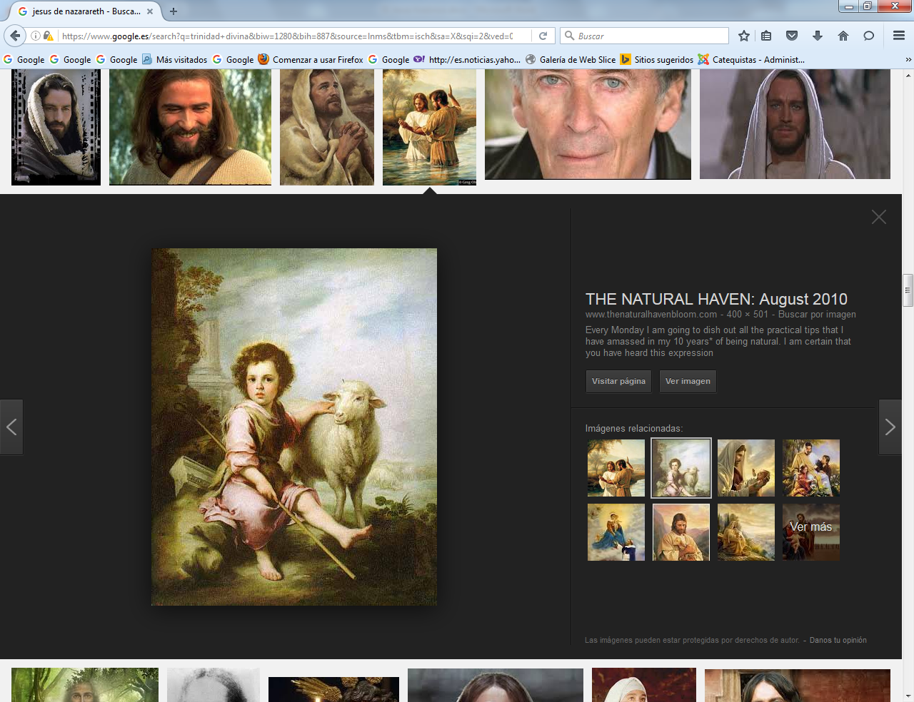  

**3. Testimonios diversos**

**Hay algunos testimonios rigurosamente claros entre algunos escritores "paganos", es decir no cristianos ni judíos. Ciertamente no son muchos, pues fuera del rincón de Palestina, apenas si los cristianos fueron conocidos en los primeros decenios que siguieron a la muerte del Maestro.**

**Incluso entre los judíos de Jerusalén no fueron mirados sino como un grupo religioso más de los que pulularon por todas las provincias y regiones del pueblo.**

**Evidentemente el "profeta de Nazareth", una vez crucificado, pasó de mo­mento desapercibido y fueron pocos los que hablaron de El, fuera de las comunidades de sus seguidores, que le permanecieron fieles y fueron aumentando irresistiblemente en número y en lugares diferentes.**

**Entre los escritores paganos que alu­den a Jesús, citamos los siguientes:**

**3.1. Tácito (55-125)**

**Refiere en sus "Ana­les", alrededor del año 116, la cruel persecución que sufrieron en Roma los cristianos bajo el emperador Nerón. Con este motivo habla del fundador de la secta cristiana: "*El creador de este nombre, Cristo, había sido ejecuta­do por el Procurador Poncio Pilato durante el reinado del emperador Tiberio"* (Anna­les XV. 44).**

**3.2. Suetonio (69-140).**

**Fue literato y secreta­rio de la casa imperial de Roma en sus mejores años. Hacia el 120, en su "*Vida de Claudio*" alude a que el Emperador "*expulsó de Roma a los judíos por promover incesantes alborotos a instigación un tal Crestos*" (25. 4).**

**En el fondo de esta información hay un núcleo histórico: el hecho de que en la comunidad judía de Roma se habían levantado violentas discusiones en torno a Cristo y en relación a su figura.**

**3.3. Plinio, llamado el Joven (61-113).**

**Fue procónsul de Bitinia y escribió, hacia el 111, una carta al emperador Trajano consultando lo que debía hacer respecto a los cristianos.**

**Indicaba que *los cristianos se reúnen un día determinado antes de romper el alba y entonan un himno a Cristo como si fuera un dios*".**

**3.4. Mara Bar Serapión**

**Era sirio, de la escuela de los estoicos. Habla de Jesús en una carta que escribe a su hijo Serapión, con probabilidad hacia el año 70: "¿*Qué sacaron los judíos de la ejecución de su sabio rey, si desde entonces perdieron su reino?... Los judíos fueron muertos o expulsados de su país, y viven dispersos por todas partes... El rey sabio no ha muerto, gracias a las nuevas leyes que dio.***



**4. Entre los escritores judíos.**

**Tampoco son muchos, pero sí los suficientes para advertir que en ámbitos israelitas se conoció a Jesús.**

**4.1. Flavio Josefo.**

**Es el más citado, por ser el más explícito. Refiere en sus *"Antigüedades judías",* (libro que se terminó en Roma hacia el 93-94) que el Sumo Sacerdote Anás "*acusó de transgredir la ley al hermano de Jesús (que es llamado Cristo), por nombre Santiago, y también a algunos otros, haciéndoles lapidar*" (Ant. 20. 9. 1).**

**Más explícito es otro pasaje, que probablemente fue añadido o modificado en transcripciones posteriores del libro, pero que refleja una alusión directa al mismo Jesús. Dice en su escrito (y en este texto se indica entre [ ] lo que es probable añadidura):**

***"Por aquel mismo tiempo apareció Jesús, hombre sabio, [si es lícito llamarle hombre];***

***pues hizo cosas maravillosas, fue el maestro de los hombres que anhelan la verdad, atrayendo hacia sí a muchos judíos y a muchos gentiles. [El era el Cristo] y como Pilato le hiciera crucificar por acusaciones de las primeras figuras de nuestro pueblo, no por eso dejaron de amarle los que le habían amado antes; [pues Él se les apareció resucitado al tercer día, después que los divinos profetas habían predicho de Él estas cosas y otros prodigios sobre su persona]. Hasta hoy dura la estirpe de los cristianos, que tomaron de Él su nom­bre*".     (Ant.XVIII 3. 3).**

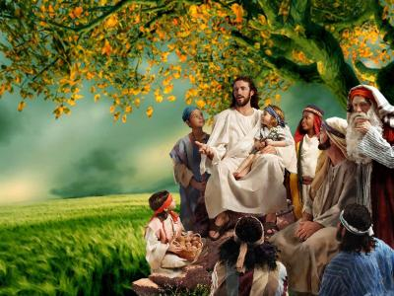

**4.2. Otros autores.**

**Además de Flavio Josefo, en los escritos judíos del siglo II, que en el siglo IV se recogieron en el Talmud palestinense, se ofrece menciones sobre Jesús.**

**Son incidentales y se hallan tamizadas por la aversión a su significado, pero reflejan su existencia histórica.**

**El judaísmo desfiguró la imagen real de Cristo, sobre todo cuando los cristianos fueron aumentando en número. Dijeron de él que era hijo de adulterio, que era un impostor, que dio origen a la secta de los cristianos. Pero nadie puso en duda el carácter histórico de su exis­tencia terre­na, en el contexto previo a la destrucción del pueblo en Palestina. La animadversión contra los cristianos se halla documentada desde el siglo I.**

**Por lo demás, la carencia de más documentos judíos o paganos que no provengan de entornos cristianos tiene fácil explicación; hasta entrado el siglo II, los cristianos no comenzaron a figurar como grupos social significativo. Precisa­mente a partir de este siglo es cuando comienzan los ataques sistemáticos contra su creciente influencia. Es entonces cuan­do la figura humana de Cristo se con­vier­te en objeto de polémica: la denigran los adversarios, la ensalzan sus seguidores, la observan con curiosi­dad los indiferentes.**

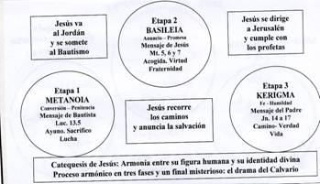

**5. Testimonios cristianos**

**Se acercan a un centenar los textos cristianos que pueden remontarse al siglo I, II y III. Se hallan en documentos escritos por personas que creen en Jesús. La casi totalidad son documentos copiados o transcritos de documentos anteriores, pero ni más ni menos auténti­cos que los que aluden a otros personajes históricos.**

**Evidentemente hablan del Señor Jesús como centro de creencias religiosas y de adhesiones, es decir como hombre en el que se ha encarnado la divinidad y es portador de un mensaje de salvación. Le presentan como objeto de veneración y culto. Los más importantes son los textos que se abren camino en las comunidades cristianas como "Evangelios o como Nuevo Testamento".**

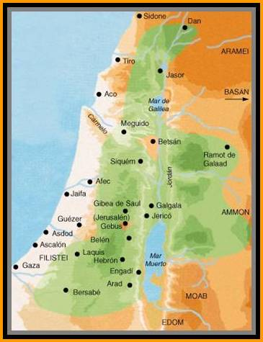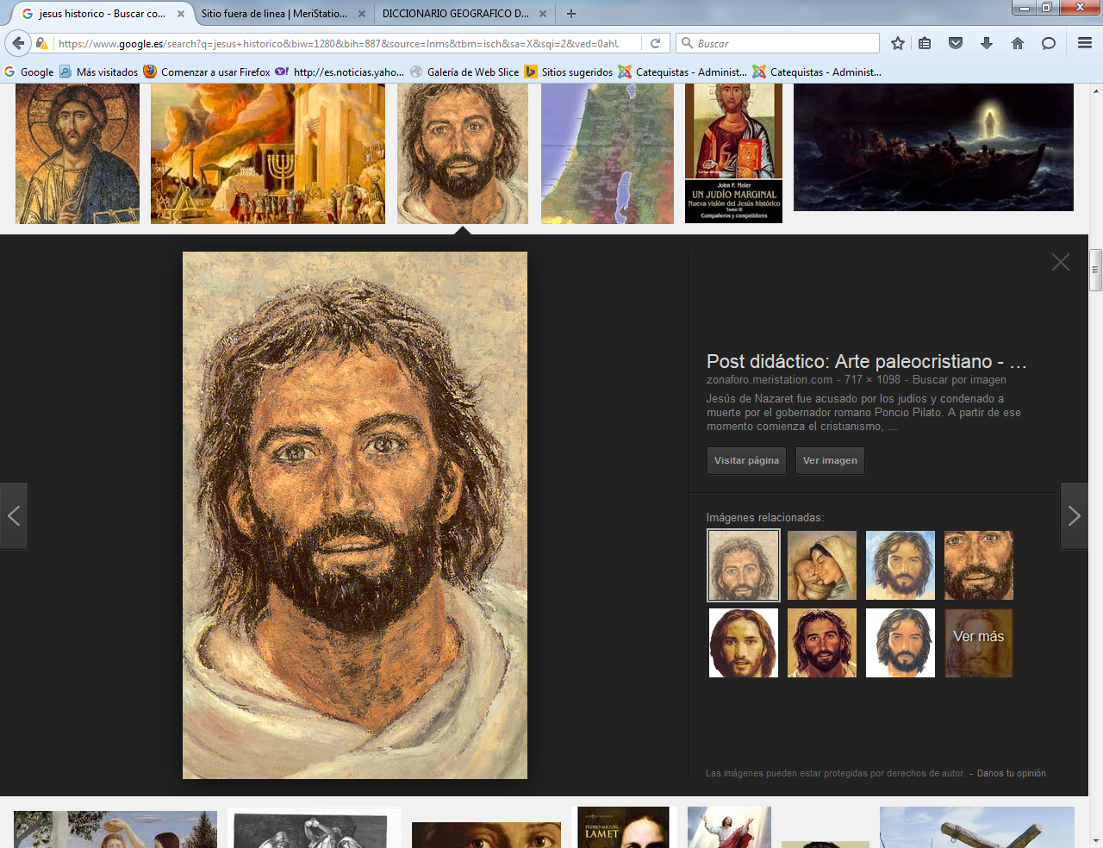

**Pero tam­bién existen testimonios escritos que poco a poco quedaron marginados y no fueron aceptados por los cristia­nos como "inspi­rados por Dios". Son los escritos que hoy llamamos apócrifos. Sin embargo, están redactados por personas que admiran y veneran a Jesús a su manera. También ellos son testimonios de alguien llamado Jesús y venerado como Dios.**

**Los Evangelios y las Epístolas canónicos son textos rigurosamente históricos del siglo I.**

**En ellos se recogen discursos, relatos, dichos, milagros, aconte­cimien­tos, hechos que deben ser tenidos como reales.**

**Unos y otros, los inspirados y los simples escritos, han llegado a nosotros por medio de copias y recopias, más o menos alteradas por las transcripciones posteriores (interpolaciones, glosas, omisiones, etc.).**

**Su historicidad particular no interesa ahora, pero sí el sentido global de su testimonialidad respecto al personaje histórico que fue Jesús.**

**En la catequesis hay que saber resaltar esta dimensión humana, geográfica e histórica, aunque lo esencial como objeto de fe no son los argumentos de la "terrenidad" de Cristo, sino su realidad divina.**

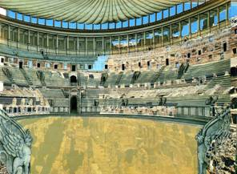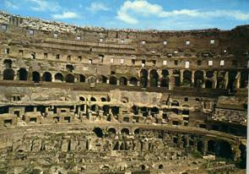

**6. Testimonios no literarios.**

**Por los demás, poseemos también el amplio abanico de los lenguajes artísti­cos, que es otro modo de testificar he­chos y signos de la Historia. El arte religioso, sobre todo del siglo II y III (pues casi nada queda del I), en el cual halla­mos la referencia a la figura de Jesús como razón de ser de la vida de los cristianos, debe ser explotado en la medida en que resulte conveniente para argumentar sobre Jesús.**

**Queda lo suficiente para que pueda ser tenido como tal en cualquier estudio sobre el hombre Jesús. Con todo, habrá que analizar las peculiaridades de esa historicidad artística, alterada por la di­mensión religiosa: dogmática, moral, mística y cultual, que hay detrás de sus peculiares formas expresivas.**

**En cierto sentido, estos documentos se completan por determinadas tradi­ciones y costumbres de los primeros cristianos: fiestas, plegarias, enterramientos, decoraciones, etc. Ellas son también ecos primiti­vos de Jesús, centro de la plega­ria y de las creencias.  
   Si los textos transcritos en la Didajé, por ejemplo, que puede ser considerada de finales del I y resulta el documento extraevangélico más primitivo, hablan con tanta nitidez de Jesús, es porque ya entonces nadie duda de quién es y de qué representa entre los cristianos.**

**Estos textos se complementan con los redactados posteriormente para las cele­braciones litúrgicas (plegarias, cánones, invocaciones, catequesis, homilías, apologías). Sin duda transportan un eco anterior que insinúa la realidad de Jesús desde los mismo momentos en que comienza a difundirse el cristianismo por el Mediterráneo y, con toda seguridad, por el mundo mesopotámico.**

**Aunque estos testimonios son indirec­tos, pueden ser entendidos como mensajes de la figura histórica del Señor Jesús. No sólo reflejan la invocación de una figura mítica y espiritualizada por las creencias de sus seguidores.**

**7. Presentación de la figura de Jesús**

**El catequista debe recordar que el centro de la formación del cristiano es la fe y no la inteligencia. La realidad históri­ca de Jesús se vincula con la cultura y con las dimensiones humanas y terrenas del cristianismo**

**La catequesis es otra cosa. Es la educación de la fe en ese Señor, que se presenta como enviado divino, como Hijo de Dios. Sin embargo, la figura de Jesús es lo suficientemente importante y signi­ficativa para que por sí misma merezca una atención singular.   
   Es bueno en catequesis resaltar esa dimensión. Por eso es imprescindi­ble en la formación cristiana el conocimiento de todo lo que define la historicidad del Señor.**

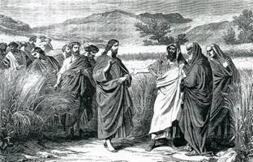

**Las variables históricas en las que se ensarta la figura de Jesús son diversas. Algunas pueden ser:**

**- Los lugares en donde discurre su existencia: regiones, provincias, caminos, pueblos, ciudades, etc.**

**- Los momentos en los que Jesús vive: tiempos romanos, hechos judíos, etc.**

**- Las figuras que se relacionan con su existencia: Herodes, Pilatos, Anás, Caifás, César Augusto, Tiberio... etc.**

**- Los acontecimientos que suceden: guerras, conquistas, consorcios comerciales, campañas, etc.**

**- Usos y costumbres: fiestas, celebraciones, conmemoraciones, monumentos, tributos, productos comerciales, diversiones, etc.**

**- Incluso creencias contemporáneas: dioses, templos, plegarias, sacrificios, ofrendas.  
   Todo ello interesa para situar la figura de Cristo en el tiempo y en el espacio. El catequista no va hacia ello por curiosidad, por erudición o por sospecha, sino por conveniencia pedagógica. Con el dominio de los datos humanos se puede ir mejor hacia lo divino. Si ese dominio, puede surgir la duda o el desconcierto.**